Визитная карточка
победителя конкурса педагогических инициатив Съединой Лилии Анатольевны, учителя русского языка и литературы муниципального общеобразовательного учреждения средней общеобразовательной школы № 1 г. Ипатово, автора Проекта «Изучение регионального компонента учебного плана на занятиях спецкурса «Литература Ставропольского края» с использованием ИКТ» 2007 г.

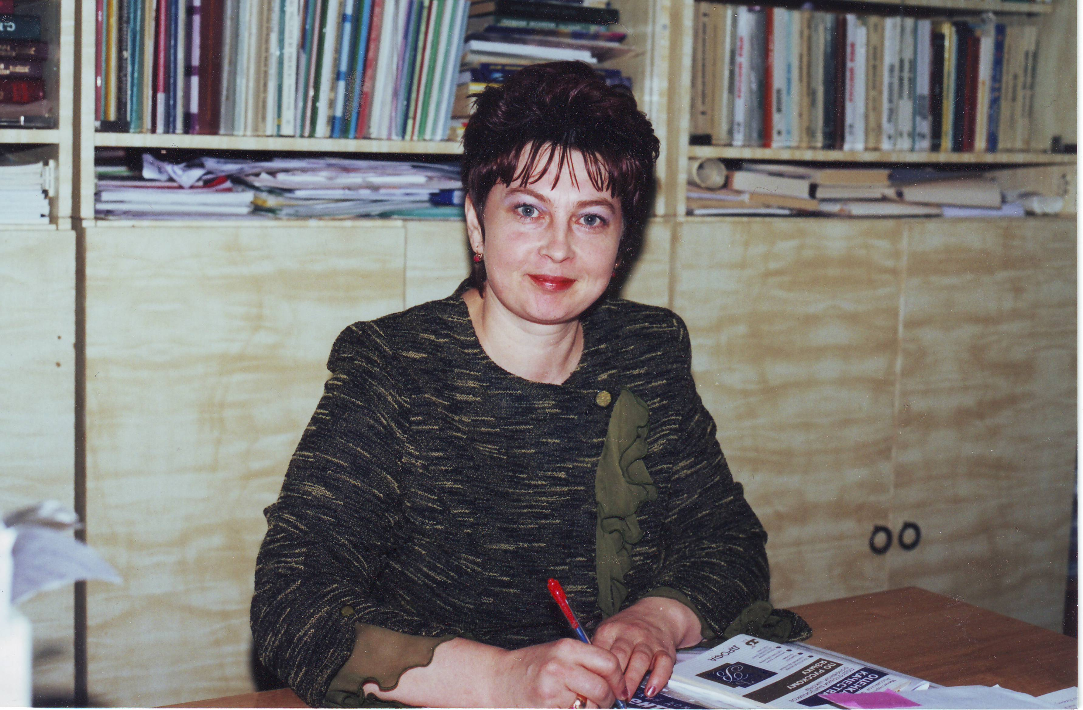

Жизненное кредо: «Живи с постоянным желанием сделать людям добро, а когда сделал - никогда не вспоминай об этом и поспеши сделать еще много полезного»
Образование: высшее, СГПИ, 1988 г.
Должность: учитель русского языка и литературы муниципального общеобразовательного учреждения средней общеобразовательной школы № 1 г. Ипатово
Стаж работы: 19 лет
Награды и достижения:
2002 г – Грамота МОСК;
2003 г – Диплом призера районного этапа конкурса педагогического мастерства «Учитель года России- 2003»;
2004 г – Лауреат краевого конкурса МОСК на лучшую творческую работу, посвященную Дням славянской письменности;
2004 г- Делегат 1 краевого съезда филологов;
2005 г – Диплом победителя Всероссийского конкурса «За образцовое владение русским языком в профессиональной деятельности» для работников сферы образования Российской Федерации;
2006 г – Диплом победителя районного этапа Всероссийского конкурса «Лучший урок письма»;
2007 г – Диплом победителя регионального конкурса педагогических инициатив проекта ИСО.
Обобщение опыта работы:
2003 г. по теме «Изучение регионального компонента учебного плана на уроках литературы на 2 ступени обучения »;
2007 г. - по теме «Изучение регионального компонента учебного плана на уроках литературы и занятиях спецкурса «Литература Ставропольского края» с использованием ИКТ».
Публикации:
статьи в газетах: «Степные зори», «Ставропольская правда», «Зеленый портфель», в журнале «Учитель года», в брошюрах: «Дни славянской письменности на Ставрополье «Этнокультура славян и современность», «Основные направления духовного становления личности»:
-«Вхожу в мир искусств»-2004 г.;
- «Реформа школы. Единый экзамен дает новый шанс»-2004 г.;
-«Поэт, художник, публицист»-2004 г.;
- «Традиционные чтения»-2005 г.;
-«Л.Н.Толстой»-2003 г.;
-«Пока жив язык – жив и народ» (о 1-м краевом съезде филологов)-2004 г.;
- «Толстовские чтения»-2004 г.;
- «Мне роднее и ближе дорогие мои места» (о ставропольском поэте И.Л.Блохине)-2005 г.;
- Эссе «Искусство чувствовать и понимать других» (моя педагогическая философия);
- «Жизнь и деятельность Андрея Первозванного»-2005 г. и другие.

Искусство чувствовать и понимать других - моя педагогическая философия

Прекрасна дорога - иди в педагоги.
Н.А. Добролюбов

Любой человек по окончании школы, я думаю, задает себе такие вопросы: "Кем быть? Куда пойти учиться? А может быть, пойти работать?" Но я ёще в детстве мечтала стать педагогом. И, когда пошла в школу, была очарована своей первой учительницей.
Занимаясь в средних классах, полюбила учителя русского языка и литературы и её предмет. Благодаря ей, и стала преподавателем. Я не сомневалась и пошла в СГПИ.
Обучаясь в институте и слушая лекции многих замечательных педагогов СГПИ, поняла, что не ошиблась в выборе профессии. Значит, учитель. Я осознавала, что быть учителем – не только великая честь, но и столь же великая ответственность: ведь учитель всегда и везде не только воспитатель молодого поколения, не только полпред передовой науки в школе, но и активный пропагандист, страстный, убежденный борец за воплощение в жизнь идеалов гуманизма на земле. Я прекрасно понимала, что всё начинается со школы, а в школе всё начинается с учителя. Им не может быть тот, кто не помнит собственного детства и не способен легко и свободно переноситься в сложный и своеобразный мир ребячьих мечтаний, чувств, переживаний. Преподаватель по призванию навечно прописан в Стране Детства, он её желанный и почетный гражданин,
Искусство педагога состоит в том, чтобы с высот своей образованности и жизненной мудрости, опираясь на выводы психологии и педагогики, творчески использовать их в своей повседневной работе, проникать в самые далекие галактики детского мира, глубоко и чутко понимать этот мир, побуждать, а не понуждать своих питомцев, овладевать знаниями, побуждать на добрые дела и поступки, сотрудничать с ними, создавая ситуации успеха. Л. Кассиль сказал: "Если бы взрослые чаще вспоминали, какие они были маленькими, а дети больше бы задумывались, какие они будут большими, старость не торопилась бы к людям, а мудрость не опаздывала бы".
Великая сила любви, как я поняла, должна двигать учителя, быть могучим стимулом всей его деятельности.
Я хорошо также осознавала, что, чтобы быть хорошим учителем, надо, прежде всего, любить то, что преподаёшь, и любить тех, кому преподаёшь. Если от знания дела до любви к нему- один шаг, то от любви к делу до знания его- и того меньше. Педагог не может не любить детей. Ему никогда не надо забывать о тепле своих рук, своей души.
Учитель учит всему своих питомцев ежеминутно, ежечасно, повседневно, каждой своей мыслью, жестом, манерой говорить, слушать, одеваться. Он непременно воспитывает детей всем своим обликом, поведением. Я пришла к выводу, что учителем надо родиться, а не только сделаться, чтобы быть действительно Учителем, творческой личностью.
Творчество. Над тайной творчества ломали голову многие. Но все сходились на двух совершенно противоположных линиях, суть которых в том, что творческий человек – это либо взрослый ребенок, либо детоподобный взрослый. Значит, тайна творчества сокрыта в детстве, в присущем ему чувстве удивления и любопытства, в тяге к пробам, поискам, находкам, в беспечном ожидании чуда.
Греки говорили, что философия начинается с удивления. Применив эту фразу к себе, я бы сказала, что настоящая моя педагогическая философия начинается с момента взволнованности, небезразличия, возникающего во встрече взрослого и ребенка, учителя и ученика. И поэтому каждый урок, любое общение с ребенком для меня наполнено эмоциональными реакциями. И пусть это живая боль или живая радость, что, собственно, и слагает то необъяснимое чувство жизни, чувство жажды познания мира. Как страшно, что у современного человека всё настолько автоматизировано, что единичные впечатления соединились с понятиями, и в результате возникло страшнейшее "засушение сердец", я думаю, что именно в этом причина всех сегодняшних проблем человечества. Оно тысячелетиями стремилось познать мир для того, чтобы подчинить его, забывая, что сам человек – это часть мира, непознанная целая Вселенная. А ребенок – это хрупкая маленькая вселенная, в которой всё подчиняется определенным законам, имеет свои краски без полутонов. Получается, что учитель воздействует на вечность, и сам он никогда не сможет сказать, где заканчивается его влияние.
И поэтому каждый раз, готовясь к новой встрече (уроку), нужно сбрасывать с себя груз прожитых лет и каждый раз заново узнавать, открывать свой предмет. И в любой, казалось бы, самой прозаичной теме, учитель обязан найти чудо и научить его видеть каждого ребенка. А как? Вот это уже искусство, мастерство учителя, которое индивидуально. Оно зависит и от личности учителя, который должен быть и мудрецом, и актером, и взрослым, и ребенком в одном лице. И это искусство будет уже вторично по отношению к творчеству учителя.
Следовательно, умение само по себе должно быть сотворчеством учителя и учеников, а урок его – это только средство для раскрытия потенциальных возможностей, взаимодействия участников образовательного процесса. Но искусство педагога состоит и в том, чтобы чувствовать и понимать других.
Я школьный учитель русского языка и литературы, женщина, мать. И призыв к ребенку на каждом своем уроке таков: "Помни, ты человек, а не робот. Открой навстречу всему, что тебя окружает, глаза, уши, сердце". А я, в свою очередь, чтобы владеть душами ребят, постараюсь отдать им свою душу и сердце, я верю в то, что я делаю. И самой ценной наградой, кроме моих профессиональных наград, является для меня признание моих учеников. Ведь ради этого и стоит жить, учить, любить.
( За педагогическую философию награждена Дипломом победителя Всероссийского конкурса «За образцовое владение русским языком в профессиональной деятельности» для работников сферы образования Российской Федерации в числе 7 лучших педагогов Ставропольского края:
1. Болховской Александр Львович, преподаватель Георгиевского регионального колледжа «Интеграл», г. Георгиевск, Ставропольский край; материал «Достоевский – проповедник мировоззрения и нравственности»
2. Бутенко Любовь Петровна, зам. директора по УВР, учитель русского языка и литературы лицея № 14, г. Ставрополь, Ставропольский край; выступление на краевом съезде филологов «Язык и литература как путь вхождения в культуру»
3. Горюнова Ирина Анатольевна, учитель русского языка и литературы лицея №5, г. Ставрополь; монолог учителя на уроке литературы «Слово о Г.Р. Державине»
4. Зарочинцева Виктория Викторовна, преподаватель Светлоградского педагогического колледжа, г. Светлоград, Петровский р-н, Ставропольский край; очерк «Воспитание чувств на уроках поэзии»
5. Коростелева Людмила Сергеевна, учитель русского языка и литературы СОШ №16, г. Пятигорск, Ставропольский край; фрагмент урока «Жизнь, судьба, творчество М.Ю. Лермонтова»;
6. Овчаренко Екатерина Валерьевна, учитель Новопавловской СОШ №33, г. Новопавловск Кировский р-н, Ставропольский край; доклад «Непрерывное образование»
7. Степовая Елена Александровна, учитель гимназии №25, г. Ставрополь; публичная лекция «Я познание сделал своим ремеслом»
8. Съедина Лилия Анатольевна, учитель СОШ № 1, г. Ипатово, Ипатовский р-н, Ставропольский край; статья ''Моя педагогическая философия «Искусство чувствовать и понимать других»'')
Опыт своей работы представила в 2007 г. на семинарах на базе БММЦ г. Ипатово и выступила перед педагогами ОУ Ипатовского и Апанасенковского районов:
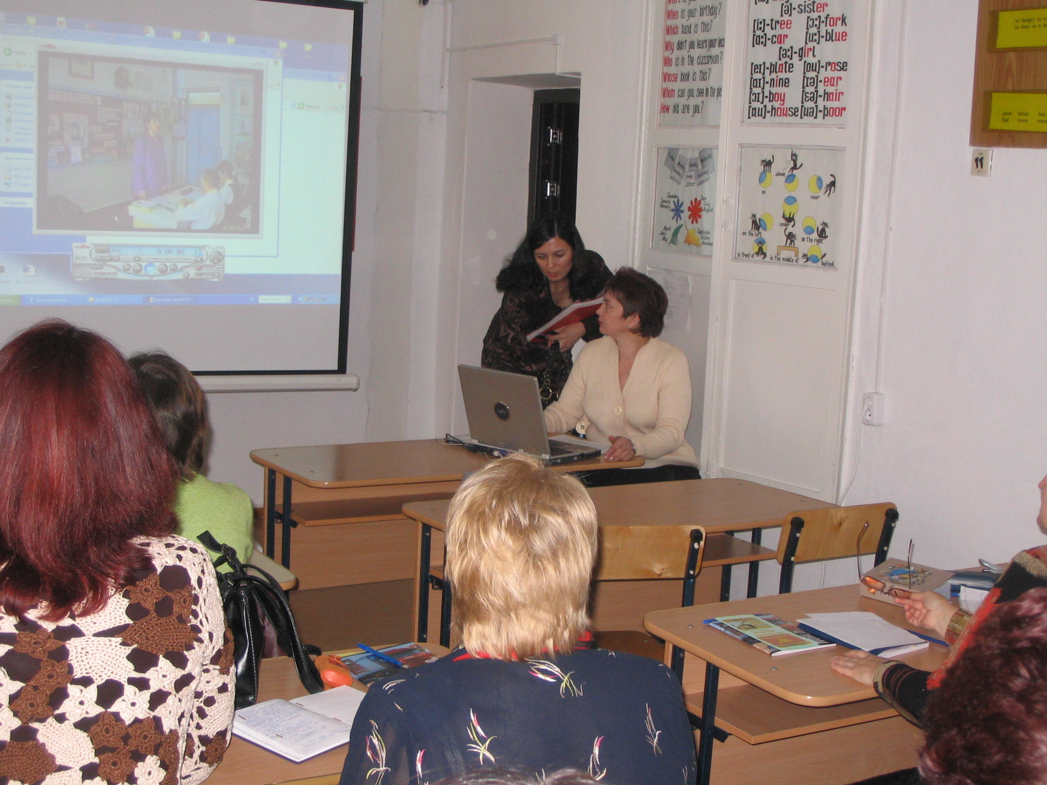

в выездных семинарах БММЦ в Апанасенковском районе в селе Воздвиженском;

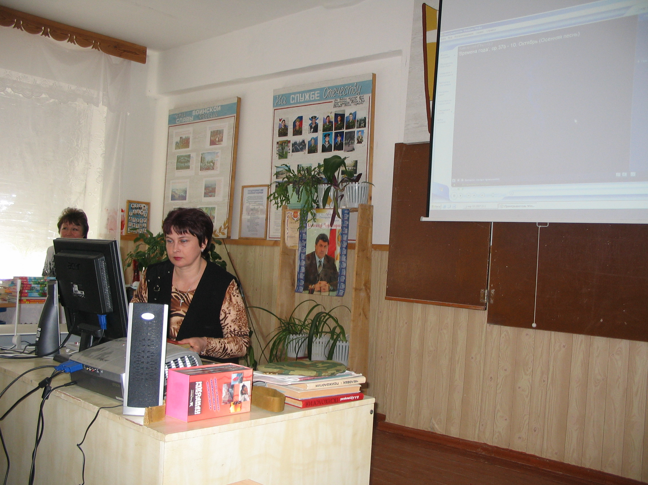 ,
в Ипатовском районе в с. Тахта перед педагогами МОУ СОШ № 8 с. Тахта, МОУ СОШ № 11 с. Первомайское.

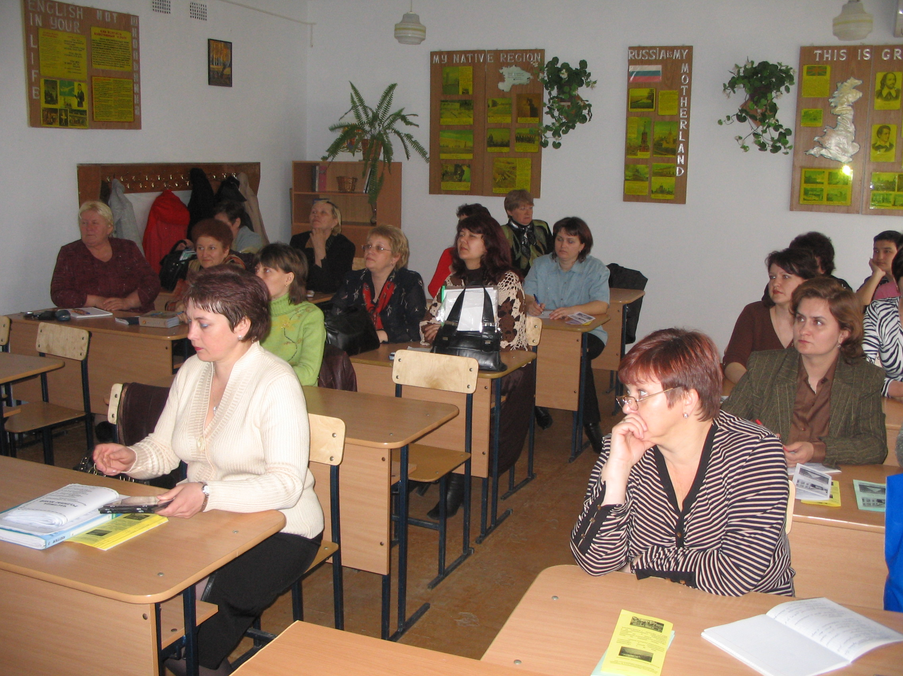

В настоящее время работаю над созданием 7 уроков по региональному компоненту с использованием ИКТ по проекту «Информатизация системы образования» в рамках конкурса педагогических инициатив «Коллекция электронных уроков «Предметы регионального и школьного компонентов учебного плана» (на конкурс педагогических инициатив в 2006 г. мною было разработано и представлено 10 уроков с использованием ИКТ по творчеству А. Е. Екимцева, И. В. Кашпурова, И. Г.Булкина, А.Т. Губина, В. Г.Гнеушева, К. Г.Черного,
И. Л.Блохина, П.Т.Лукашевича) по творчеству А.И.Солженицына, Г.С.Фатеева, Е.Л.Ивановой, Е. В.Сологуб, М.П. Попова, В. И. Слядневой и теме войны в творчестве ставропольских поэтов и писателей, которые помогут учащимся подготовиться к экзаменам, олимпиаде по литературе, развить профессионализм учителей русского языка и литературы, истории и обществознания, показать систему изучения регионального компонента на уроках и во внеурочное время с использованием ИКТ; готовлю материал к районному мероприятию, проводимому отделом образования, районной библиотекой, образовательными учреждениями,- Гнеушевским чтениям, посвященным юбилейной дате ставропольского поэта – нашего земляка - В.Г.Гнеушева, в рамках Всероссийского Урока Чтения, который будет организован и проведен 10 октября 2007 года.

